Soru 1  İki araç doğrusal bir yolda 15 m/s ve 20 m/s sabit hızlarla birbirine doğru harekete başlayor.  Araçlar 3 s sonra karşılaştıklarına göre başlangıçta aralarındaki mesafe kaç m dir?  A) 20  B) 35  C) 70  D) 105  E) 140  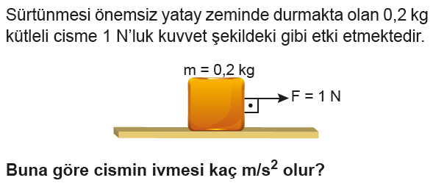  Soru 2  A) 5  B) 4  C) 3  D) 2  E) 1  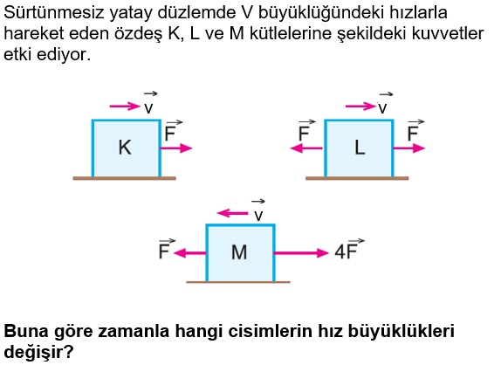  Soru 3  A) Yalnız K  B) Yalnız L  C) Yalnız M  D) K ve L  E) K ve M  Soru 4  Aşağıda verilen hangi olay temas gerektiren kuvvetlerin etkisi ile gerçekleşir?  A) Dünya'nın Güneş etrafında dönmesi  B) Çocuğun masayı itmesi  C) Mıknatısın demiri çekmesi  D) Serbest bırakılan bir cismin yere düşmesi  E) Ebonit cismin kağıt parçasını çekmesi  Soru 5  “Bir hareketlinin konumu belirli bir noktaya göre tanımlanır bu noktaya ………… noktası denir.”  Cümlesindeki boşluk aşağıdakilerden hangisiyle tamamlanırsa fizik bilimine göre doğru olur?  A) Konum  B) Hareket  C) Referans  D) Yer değiştirme  E) Uzunluk  Soru 6  “Bir cisme kuvvet uygulandığında cisim de aynı büyüklükte fakat zıt yönlü bir kuvvet uygular.”  ifadesi Newton’un hareket yasalarından hangisinin tanımıdır?  A) Temel yasa  B) Eylemsizlik yasası  C) Etki - Tepki yasası  D) Enerji korunumu yasası  E) Kütle korunumu yasası  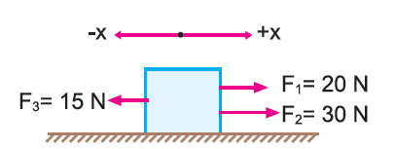  Soru 7Sürtünmesiz yatay düzlemde şekildeki kuvvetlerin etkisi ile hareket etmekte olan cisme etki eden net kuvvetin sıfır olması için uygulanacak 4. kuvvet hangi yönde ve büyüklüğü kaç N olmalıdır?  A) + x yönünde 10 N  B) - x yönünde 15 N  C) - x yönünde 20 N  D) + x yönünde 30 N  E) - x yönünde 35 N  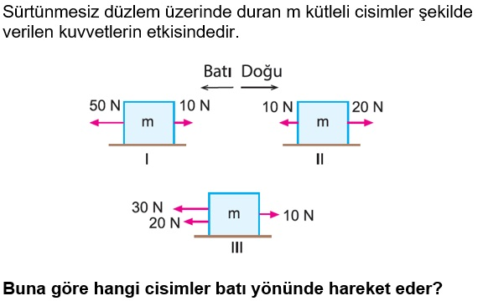  Soru 8  A) Yalnız I  B) Yalnız II  C) Yalnız III  D) I ve II  E) I ve III  Soru 9  Doğrusal bir yolda başlangıçta yan yana bulunan iki araç 15 m/s ve 40 m/s' lik sabit hızlarla ve aynı yönde harekete başlıyorlar.  Buna göre 20 s sonra aralarındaki uzaklık kaç m olur?  A) 150  B) 200  C) 300  D) 450  E) 500  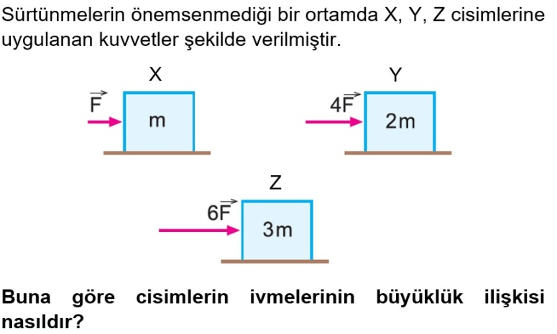  Soru 10  A) a_{x} = a_{y} = a_{z}  B) a_{x} = a_{y}> a_{z}  C) a_{y} = a_{z}>a_{x}  D) a_{x}> a_{y}> a_{z}  E) a_{y}> a_{z}>a_{x} | 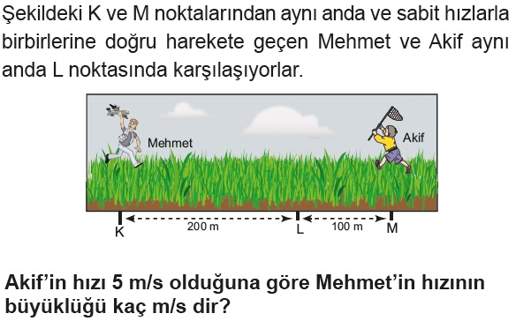  Soru 11  A) 2  B) 5  C) 10  D) 15  E) 20  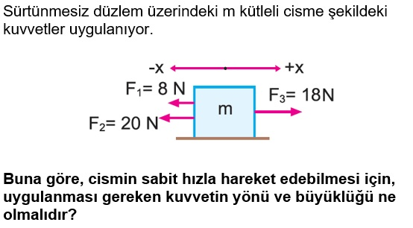  Soru 12  A) -x yönünde 5N  B) +x yönünde 8N  C) +x yönünde 10N  D) -x yönünde 12N  E) +x yönünde 15N  Soru 13  Aşağıda günlükhayatta karşılaştığımız bazı örnekler verilmiştir.  I. Yanmakta olan bir ispirto ocağı  II. Su yüzeyinde duran para  III. Lensin göze yapışması  Buna göre, verilen örneklerde etkin olan fiziksel olaylar hangi seçenekte sırasıyla (I, II, III) doğru olarak verilmiştir?  A) Adezyon, Yüzey gerilimi, Kohezyon  B) Kohezyon, Kılcallık , Adezyon  C) Yüzey gerilimi, Adezyon, Kılcallık  D) Kılcallık, Yüzey gerilimi, Kohezyon  E) Kılcallık, Yüzey gerilimi, Adezyon  Soru 14  Newton'un III. kanunu (Etki-Tepki kanunu) ile ilgili olarak;  I. Etki-tepki sonucu oluşan kuvvetler eşit büyüklükte ve zıt yönlüdür.  II. Yatay düzlem üzerindeki cisme etki eden tepki kuvveti cismin ağırlığı kadardır.  III. Etki-tepki kuvveti aynı cisim üzerindedir.  yargılarından hangileri doğrudur?  A) Yalnız I  B) Yalnız II  C) Yalnız III  D) I ve II  E) II ve III  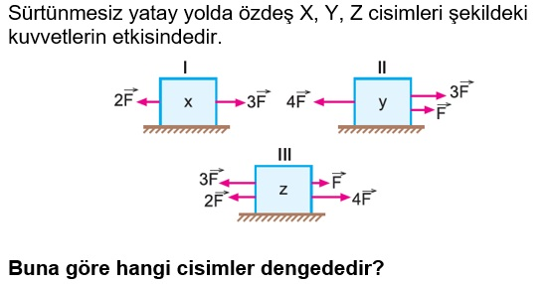  Soru 15  A) Yalnız x  B) Yalnız y  C) Yalnız z  D) y ve z  E) x, y ve z  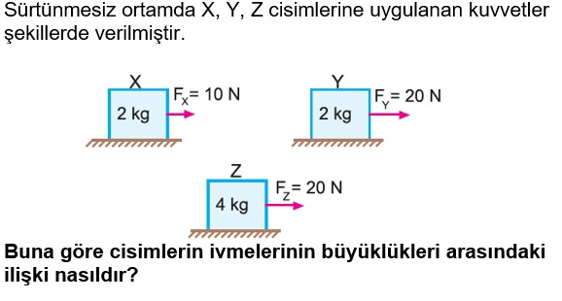  Soru 16  A) a_{X} = a_{Y} = a_{Z}  B) a_{X} = a_{Y}>a_{Z}  C) a_{Y}>a_{X} = a_{Z}  D) a_{X}>a_{Y} >a_{Z}  E) a_{X}>a_{Y}>a_{Z}  Soru 17  Aşağıda verilen;  I. Bir yolcunun bavulunu çekmesi  II. Demir tozunun mıknatıs tarafından çekilmesi  III. Ay'ın Dünya etrafında dönmesi  olaylarından hangileri temas gerektiren kuvvetlerden kaynaklanır?  A) Yalnız I  B) Yalnız II  C) I ve II  D) II ve III  E) I, II ve III  Soru 18  Aşağıdaki olayların hangisinde temas gerektirmeyen bir kuvvet etkindir?  A) Rüzgârın yaprağı savurması  B) Elmanın dalından yere düşmesi  C) Lokomotifin vagonları çekmesi  D) Bebek arabasının itilmesi  E) Sporcunun halter kaldırması  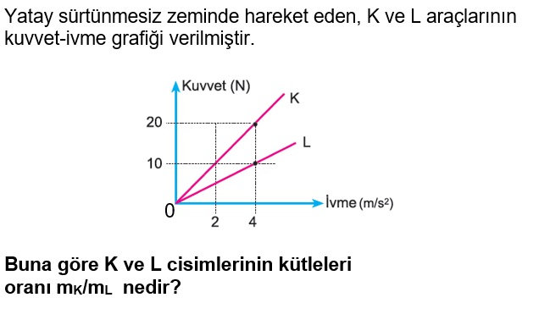  Soru 19  A) 1/2  B) 2/3  C) 2  D) 3  E) 4  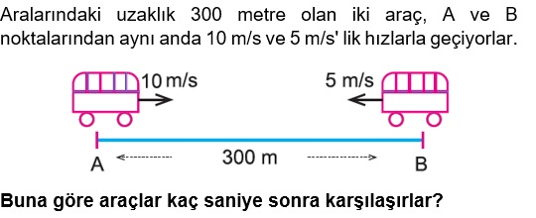  Soru 20  A) 5  B) 10  C) 15  D) 20  E) 25
CEVAPLAR: 1-D 2-A 3-E 4-B 5-C 6-C 7-E 8-E 9-E 10-C 11-C 12-C 13-E 14-D 15-D 16-C 17-A 18-B 19-C 20-D

